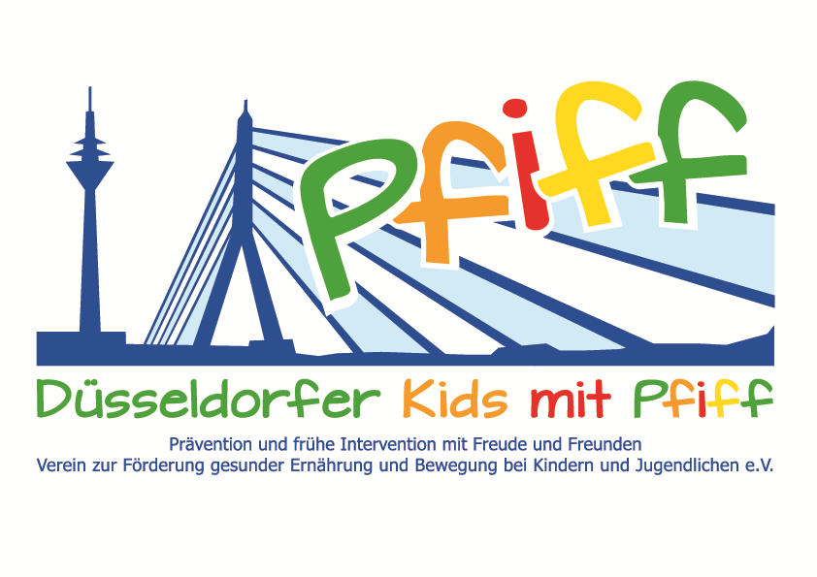
Düsseldorf, den 28. Juni 2018

Pressemitteilung

Kinder für Bewegung begeistern
Hochsprung-Champion Hendrik Beyer besucht die Mosaikschule und absolviert mit den teilnehmenden Schülerinnen und Schüler der SMS-Initiative eine Sporteinheit.

(Düsseldorf, 25.06.2018) Diesen Sportunterricht werden die Schülerinnen und Schüler der Initiative „SMS. Sei schlau. Mach mit. Sei fit.“ sicherlich noch lange in Erinnerung behalten. Denn am Dienstag, den 26. Juni 2018, wird der mehrfache Deutsche Meister und Olympiateilnehmer im Hochsprung Hendrik Beyer den Sportunterricht an der Mosaikschule übernehmen. Zu Beginn der Sporteinheit, haben die Schülerinnen und Schüler die Gelegenheit den sympathischen Sportsmann hautnah kennenzulernen und ihm Fragen rund um seine Sportart, die Wettkämpfe und das Training sowie das Leben als Leistungssportler zu stellen. Zur Veranschaulichung seines Erfolges und zum besseren Verständnis der Sportart, bringt er den beiden Schulklassen eine Medaille und spezielle Sportschuhe mit Spikes aus seiner aktiven Zeit als Hochspringer mit. Anschließend findet eine gemeinsame Bewegungseinheit statt, bei der vor allem der Spaß und die Freude an der Bewegung im Vordergrund stehen.

„Wir haben in unseren Breitengraden das unwahrscheinliche Glück, stets über ein riesiges Angebot an Nahrungsmitteln und Getränken zu verfügen und uns je nach Lust und Geschmack daraus bedienen zu können. Deshalb ist es umso wichtiger, dass Kinder frühzeitig lernen, welche Nahrungsmittel bei einer ausgewogenen Ernährung dazugehören und wie wichtig ein gesunder Lebensstil für die Entwicklung eines Kinders ist. Sehr gerne unterstütze ich die SMS-Initiative dabei die teilnehmenden Schülerinnen und Schüler für eine regelmäßige Bewegung zu begeistern.“, begründet Hendrik Beyer, Deutscher Meister im Hochsprung und SMS-Pate, sein Engagement. „Wer könnte die Wichtigkeit von regelmäßiger Bewegung und einer ausgewogenen Ernährung glaubhafter vermitteln als erfolgreiche Sportlerinnen und Sportler? Wir freuen uns sehr über die Unterstützung der SMS-Paten und auch für die teilnehmenden Schulklassen ist es immer etwas ganz besonderes, wenn ein prominenter Sportler zu ihnen in die Schule kommt.“, ergänzt SMS-Projektleiter Prof. Dr. Karsten Müssig.

Bildunterschrift: Hendrik Beyer mit Schülerinnen und Schülern der Mosaik-Schule (Foto: Düsseldorfer Kids mit PFIFF e.V.)

Termin:
Dienstag, 26.06.2018, 08:30 – 12:00 Uhr
Mosaikschule, Am Massenberger Kamp 45, 40589 Düsseldorf

Die von Prof. Dr. Karsten Müssig geleitete Initiative „SMS. Sei schlau. Mach mit. Sei fit." an Düsseldorfer Grundschulen möchte Übergewicht und anderen Lebensstil-bedingten Erkrankungen im Kindes- und Jugendalter entgegenwirken. Die SMS-Initiative wird getragen vom Verein Düsseldorfer Kids mit PFIFF e.V. und wissenschaftlich begleitet vom Deutschen Diabetes-Zentrum (DDZ). Die teilnehmenden Kinder absolvieren den aid-Ernährungsführerschein in Kooperation mit der Schule für Diätassistenz der Kaiserswerther Diakonie und das von der Sportwissenschaftlerin Prof. Dr. Kerstin Ketelhut für Grundschulen entwickelte Bewegungsprogramm „Fitness für Kids“. Zusätzlich erhalten die Schülerinnen und Schüler eine Anleitung zur Stressregulation im Rahmen eines Sinnesklassenzimmers des Weiterbildungsganges Motopädie der Präha Weber-Schule sowie Entspannungsübungen in Kooperation mit der Initiative „Die bewegte Schulpause“ der Dietrich Grönemeyer Stiftung und dem Unternehmen Deichmann. Die beiden Krankenkassen IKK classic und KKH, diabetesDE - Deutsche Diabetes-Hilfe, das Sportamt Düsseldorf sowie weitere namhafte Partner und Persönlichkeiten unterstützen die Initiative und ermöglichen den teilnehmenden Schülern weitere attraktive außerschulische Lernorte. Schirmherr ist Thomas Geisel, Oberbürgermeister der Landeshauptstadt Düsseldorf. Die SMS-Initiative wurde 2015 mit dem Unterstützerlogo von IN FORM – Deutschlands Initiative für gesunde Ernährung und mehr Bewegung, und 2016 mit dem GUT DRAUF-Label der BZgA ausgezeichnet.

Weitere Informationen zu der Initiative erhalten Sie unter: www.sms-mach-mit.de

